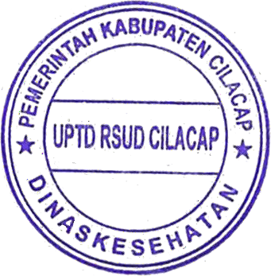

|  |  |  |  |  |
| --- | --- | --- | --- | --- |
| clp | **PENANGANAN EVAKUASI (CODE BROWN)** | | | LOGO rs |
| **No Dokumen**  **067 / 006 / 09.8** | **No Revisi**  00 | **Halaman**  1/2 |
| **STANDAR PROSEDUR OPERASIONAL** | **Tanggal Terbit 03/10/2022** | **Ditetapkan oleh Direktur RSUD Cilacap**  **dr. MOCH. ICHLAS RIYANTO, MM NIP. 19680102 200212 1 007** | | |
| **PENGERTIAN** | Prosedur penanganan evakuasi adalah pengaktifan evakuasi pasien, pengunjung dan karyawan rumah sakit pada titik-titik kumpul/ aman yang telah ditentukan setelah ada komando akibat  adanya kegawatdaruratan kebakaran atau bencana. | | | |
| **TUJUAN** | Sebagai acuan penerapan langkah-langkah untuk penanganan  evakuasi | | | |
| **KEBIJAKAN** | 1. Keputusan Direktur Rumah Sakit Umum Daerah Cilacap Nomor : 188.47/ 276 / Tahun 2022 Panduan Kode Emergensi. 2. Keputusan Direktur Rumah Sakit Umum Daerah Cilacap Nomor : 188.47/ 277/ Tahun 2022 tentang Panduan   Manajemen Bencana di Rumah Sakit Umum Daerah Cilacap. | | | |
| **PROSEDUR** | 1. Terdapat tiga tahap evakuasi :    1. Tahap 1 : pindahkan korban dari daerah berbahaya, misalnya dari ruangan ke koridor/ selasar/ lobby, sambal meneriakkan : “*code brown...code brown…code brown*”    2. Tahap 2 : bersama-sama petugas lain pindahkan korban keruangan yang aman pada laintai yang sama atau lantai bawah bilabangunan bertingkat       1. Pasien yang mampu bergerak sendiri       2. Pasien yang mampu bergerak dengan memerlukan bantuan       3. Pasien yang tidak mampu bergerak | | | |

|  |  |  |  |  |
| --- | --- | --- | --- | --- |
| clp | **PENANGANAN EVAKUASI (CODE BROWN)** | | | LOGO rs |
| **No Dokumen**  **067 / 006 / 09.8** | **No Revisi**  00 | **Halaman**  2/2 |
| **PROSEDUR** | c. Tahap 3 : selesaiakan evakuasi dari bangunan melalui koridor atau tangga darurat ke titik kumpul da ikuti petunjuk dalam jalur evakuasi/ *Emergency Plan* RSUD Cilacap   1. Pada saat evakuasi :   Bila diinstruksikan, evakuasikan ke area/ tempat lebih aman atau titik kumpul yang ke lokasi, dalam urutan sbb :   1. Periksa seluruh ruangan (termasuk kamar mandi dan toilet) untuk memastikan semua orang sudah dievakuasi. 2. Lakukan penghitungan untuk memastikan semua orang sudah dievakuasi. 3. Bila ada orang yang tidak diketemukan, laporkan ke Petugas Emergensi, Satpam atau petugas senior 4. Jangan meninggalkan area titik kumpul sampai Petugas Penanggulangan Bencana mengizinkan. 5. Direktur atau K3RS memberitahuan kepada Petugas Penanggulangan Bencana yang bertugas untuk mengumumkan “Semua Aman” bila keadaan telah terkendali.   Catatan : Rekam medik pasien harus selalu menyertai setiap  pasien yang dievakuasi bila memungkinkan. | | | |
| **UNIT TERKAIT** | 1. Komite K3RS 2. Tim Brigade Siaga Bencana 3. Satpam 4. Unit Kerja lain diseluruh area RSUD Cilacap | | | |